Kartoffelgulasch
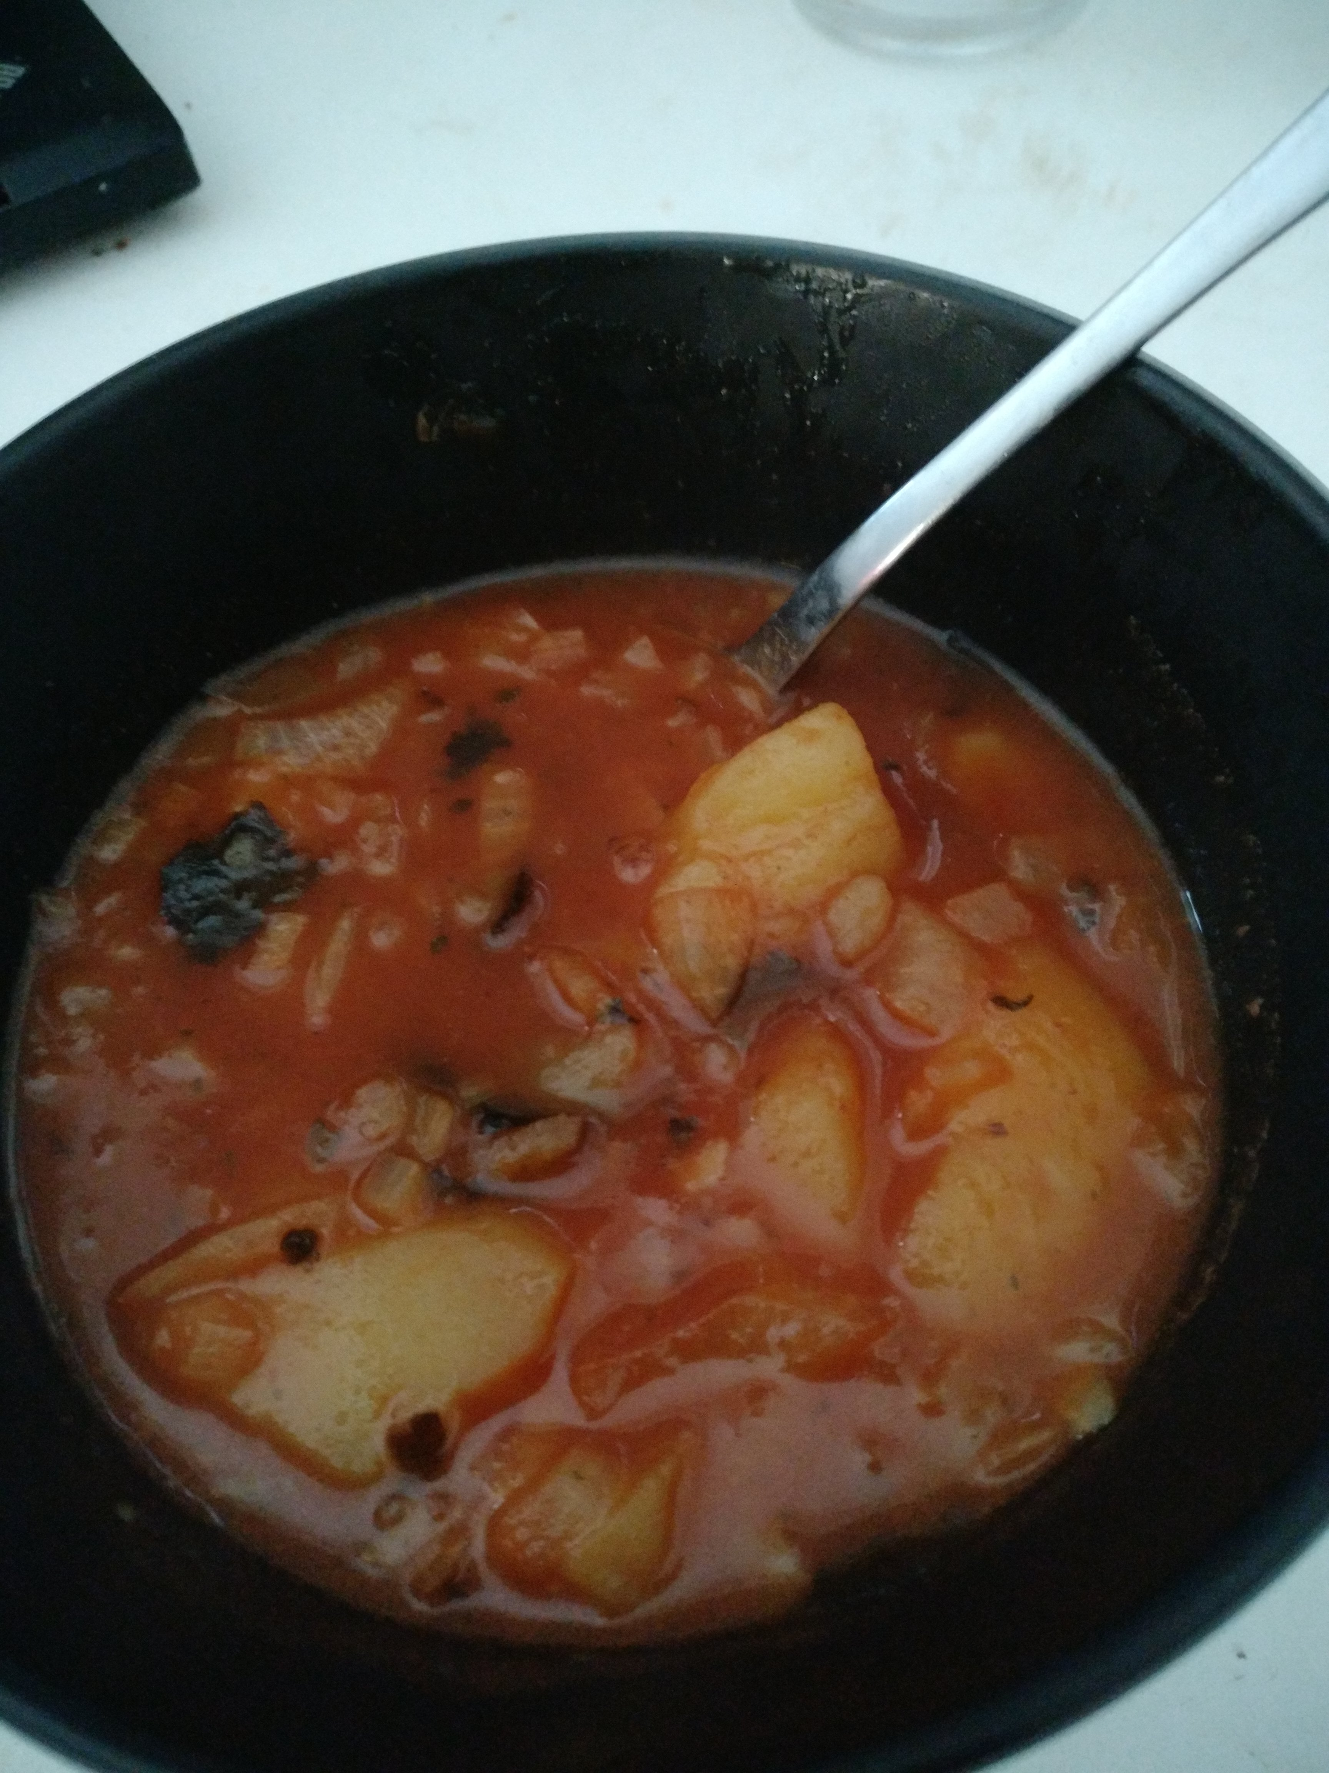

Zutaten
4 Personen.
- 500 g Kartoffeln, mehlig
- 250 g Zwiebeln
- 1 Liter klare Suppe (Brühe)
- 100 g Tomatenmark
- 2 EL Paprikapulver
- ½ TL Kreuzkümmel
- Majoran, Salz und Pfeffer

Zubereitung
- Kartoffeln schälen, in Stücke schneiden und in Salzwasser kochen
- Zwiebeln kleinschneiden und in etwas Öl anbraten
- Sobald die Zwiebeln glasig gebraten sind, mit der Suppe aufgießen
- Alle weiteren Zutaten dazugeben
- Köcheln lassen für ca. 25min, bei Bedarf noch einmal mit Gewürzen abschmecken

